PLAN PARA EL
TRATAMIENTO DE RIESGOS
DE SEGURIDAD
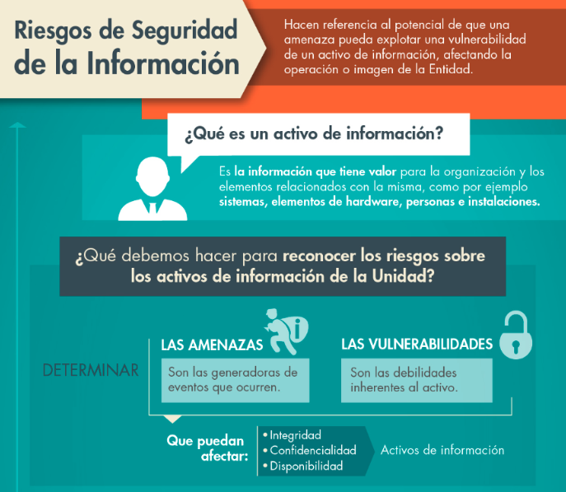
DE LA INFORMACIÓN-IDPC

- INTRODUCCIÓN

En la actualidad las entidades identifican los componentes de Tecnologías de la Información TI, como una herramienta base para mejorar sus trámites y servicios, por tanto la importancia de tener su información adecuadamente identificada y protegida, como también la proporcionada por sus partes interesadas, enmarcada bajo las relaciones de cumplimiento, comerciales y contractuales como los son acuerdos de confidencialidad y demás compromisos, que obligan a dar un tratamiento, manejo y clasificación a la información bajo una correcta administración y custodia.
La Seguridad de la Información tiene como objetivo la protección de los activos de información en cualquiera de sus estados ante una serie de amenazas o brechas que atenten contra sus principios fundamentales de confidencialidad, integridad y su disponibilidad, a través de la implementación de medidas de control de seguridad de la información, que permitan gestionar y reducir los riesgos e impactos a que está expuesta y se logre alcanzar el máximo retorno de las inversiones en las oportunidades de negocio.
EL IDPC en concordancia con el MSPI (Modelo de Seguridad y Privacidad de la Información)

OBJETIVOS

::Apoyar el tratamiento de la información utilizada en los trámites y servicios que se ofrecen ::Observar las normas sobre protección de datos personales y el acceso público a determinada información.
::Brindar al Instituto una herramienta con enfoque sistemático que proporcione las pautas necesarias para desarrollar y fortalecer una adecuada gestión de los riesgos de seguridad de la información, a través de métodos que faciliten la determinación del contexto estratégico, la identificación de riesgo y oportunidades, el análisis, la valoración y expedición de políticas así como el seguimiento y monitoreo permanente enfocado a su cumplimiento y mejoramiento continuo.

Buscando la transparencia , colaboración y participación. Al garantizar que la información que se provee tenga controles de seguridad y privacidad de tal forma que los ejercicios de interacción de información con el ciudadano, otras entidades y la empresa privada sean confiables.

5 Fases:

La Primera es el Diagnóstico 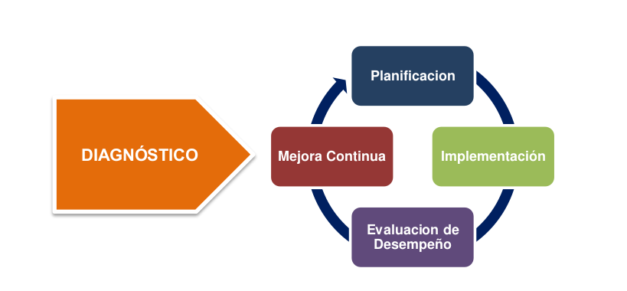

Vincular el modelo de administración de los riesgos de seguridad de la información y las actividades de valoración de mismos riesgos en cumplimiento de la política de seguridad de la información aprobada por la Alta Dirección, y como medio o herramienta para el logro de los objetivos de mantener la información de la Entidad confidencial, integra y disponible, a través de su ciclo de vida desde su captura, almacenamiento, explotación, hasta su eliminación.
Los principios de protección de la información se enmarcan en:
- Confidencialidad: Propiedad que la información sea concedida únicamente a quien esté autorizado.
- Integridad: Propiedad que la información se mantenga exacta y completa.
- Disponibilidad: propiedad que la información sea accesible y utilizable en el momento que se requiera.

ALCANCE

La gestión de riesgos de seguridad de la información y su tratamiento, busca ser aplicada en los procesos que involucren TI, desde el Proceso de Apoyo de Gestión de Sistemas de información y Tecnología, a cualquier sistema de información o aspecto particular de control de la Entidad, a través de los principios básicos y metodológicos para la administración de los riesgos de seguridad de la información, así como las técnicas, actividades y formularios que permitan y faciliten el desarrollo de las etapas de reconocimiento del contexto, identificación de los riesgos de seguridad de la información , análisis y evaluación, opciones de tratamiento o manejo del riesgo según la zona de riesgo; incluye además pautas y recomendaciones para su seguimiento, monitoreo y evaluación.

OBJETIVOS ESPECÍFICOS

- Brindar lineamientos y principios que propendan por la unificación de criterios para la administración de los riesgos de seguridad de la información.

- Fortalecer el sistema de gestión de riesgos de la Entidad incorporando controles y medidas de seguridad de la información que estén acordes al entorno operativo de la Entidad.

- Proteger el valor de los activos de información mediante el control de implementación de acciones de mitigación frente al riesgo y potencializar las oportunidades asociadas

- Generar una cultura y apropiación de trabajo enfocada a la identificación de los riesgos de seguridad de la información, y su mitigación.
- Reducir toda posibilidad de que una brecha o evento produzca determinado impacto bien en la información o cualquier otro activo de información asociado, a través de la gestión adecuada de los riesgos de la seguridad de la información.

- Lograr y mantener a través de la implementación de medidas de control el nivel de probabilidad e impacto residual de los riesgos a el nivel aceptable por parte de la Alta Gerencia.

VISIÓN GENERAL DEL PROCESO DE GESTIÓN DE RIESGO EN LA SEGURIDAD DE LA INFORMACIÓN

A continuación, se presenta el modelo de gestión de riesgos de seguridad de la información diseñado basado tanto en la norma ISO/IEC 31000 como en la ISO 27005 para la adecuada administración de riesgos en la seguridad de la información; los elementos que lo componen son:

La gestión de riesgos de seguridad de la información deberá ser iterativa para las actividades de valoración de riesgos y/o tratamiento de estos.

ESTABLECIMIENTO DEL CONTEXTO DE RIESGOS DE SEGURIDAD DE LA INFORMACIÓN

El contexto de gestión de riesgos de seguridad de la información define los criterios básicos que serán necesarios para enfocar el ejercicio por parte del IDPC y obtener los resultados esperados, basándose en, la identificación de las fuentes que pueden dar origen a los riesgos y oportunidades en los procesos, en el análisis de las debilidades y amenazas asociadas, en la valoración de los riesgos en términos de sus consecuencias para la Entidad y en la probabilidad de su ocurrencia, al igual que en la construcción de acciones de mitigación en beneficio de lograr y mantener niveles de riesgos aceptables para la Entidad.
Como criterios para la gestión de riesgos de seguridad de la información se establecen:

Criterios de evaluación del riesgo de seguridad de la información:
La evaluación de los riesgos de seguridad de la información se enfocará en:
- El valor estratégico del proceso de información en la IDPC.
- La criticidad de los activos de información involucrados.
- Los requisitos legales y reglamentarios, así como las obligaciones contractuales.
- La importancia de la disponibilidad, integridad y confidencialidad para las operaciones del IDPC
- Las expectativas y percepciones de las partes interesadas y las consecuencias negativas para el buen nombre y reputación del IDPC.

Criterios de Impacto
Los criterios de impacto se especificarán en términos del grado, daño o de los costos para el IDPC, causados por un evento de seguridad de la información, considerando aspectos tales como:
- Nivel de clasificación de los activos de información impactados
- Brechas en la seguridad de la información (pérdida de la confidencialidad, integridad y disponibilidad)
- Operaciones deterioradas (afectación a partes internas o terceras partes)
- Pérdida del negocio y del valor financiero
- Alteración de planes o fechas límites
- Daños en la reputación
- Incumplimiento de los requisitos legales, reglamentarios o contractuales

Criterios de Aceptación
Los criterios de aceptación dependen con frecuencia de las políticas, metas, objetivos del IDPC y de las partes interesadas, por tanto, las escalas e aceptación de riesgos de seguridad de información
- VALORACIÓN DE LOS RIESGOS DE SEGURIDAD DE LA INFORMACIÓN

Los riesgos se deberán identificar, describir cuantitativamente o cualitativamente y priorizarse frente a los criterios de evaluación del riesgo y los objetivos relevantes para la IDPC, esta fase consta de las siguientes etapas:
La valoración del Riesgo de seguridad de la información consta de las siguientes actividades:
- Análisis del riesgo

  - Identificación de los riesgos
  - Estimación del riesgo

- Evaluación del riesgo

Identificación del riesgo

Para la evaluación de riesgos de seguridad de la información en primer lugar se deberán identificar los activos de información por proceso en evaluación.
Los activos de información se clasifican en dos tipos:

- Primarios:

  - Procesos o subprocesos y actividades del Negocio: procesos cuya pérdida o degradación hacen imposible llevar a cabo la misión de la orgIDPCzación; procesos que contienen procesos secretos o que implican tecnología propietaria; procesos que, si se modifican, pueden afectar de manera muy significativa el cumplimiento de la misión de la orgIDPCzación; procesos que son necesarios para el cumplimiento de los requisitos contractuales, legales o reglamentarios.

  - Información: información vital para la ejecución de la misión o el negocio de la orgIDPCzación; información personal que se puede definir específicamente en el sentido de las leyes relacionadas con la privacidad; información estratégica que se requiere para alcanzar los objetivos determinados por las orientaciones estratégicas; información del alto costo cuya recolección, almacenamiento, procesamiento y transmisión exigen un largo periodo de tiempo y/o implican un alto costo de adquisición, etc.

  - Actividades y procesos de negocio: que tienen que ver con propiedad intelectual, los que si se degradan hacen imposible la ejecución de las tareas de la empresa, los necesarios para el cumplimiento legal o contractual, etc.

- De Soporte

  - Hardware: Consta de todos los elementos físicos que dan soporte a los procesos (PC, portátiles, servidores, impresoras, discos, documentos en papel, etc.).
  - Software: Consiste en todos los programas que contribuyen al funcionamiento de un conjunto de procesamiento de datos (sistemas operativos, paquetes de software o estándar, aplicaciones, mantenimiento o administración, etc.)
  - Redes: Consiste en todos los dispositivos de telecomunicaciones utilizados para interconectar varios computadores remotos físicamente o los elementos de un sistema de información (conmutadores, cableado, puntos de acceso, etc.)
  - Personal: Consiste en todos los grupos de personas involucradas en el sistema de información (usuarios, desarrolladores, responsables, etc.)
  - Sitio: Comprende todos los lugares en los cuales se pueden aplicar los medios de seguridad de la organización (Edificios, salas, y sus servicios, etc.)
  - Estructura organizativa: responsables, áreas, contratistas, etc.
Después de tener una relación con todos los activos se han de conocer las amenazas que pueden causar daños en la información, los procesos y los soportes. La identificación de las amenazas y la valoración de los daños que pueden producir se puede obtener preguntando a los propietarios de los activos, usuarios, expertos, etc.
Posterior a la identificación del listado de activos, sus amenazas y las medidas que ya se han tomado, a continuación, se revisarán las vulnerabilidades que podrían aprovechar las amenazas y causar daños a los activos de información del IDPC. Existen distintos métodos para analizar amenazas, por ejemplo:
- Entrevistas con líderes de procesos y usuarios
- Inspección física
- Uso de las herramientas para el escaneo automatizado
Para cada una de las amenazas analizaremos las vulnerabilidades (debilidades) que podrían ser explotadas.
Finalmente se identificarán las consecuencias, es decir, cómo estas amenazas y vulnerabilidades podrían afectar la confidencialidad, integridad y disponibilidad de los activos de información.

Estimación del riesgo

La estimación del riesgo busca establecer la probabilidad de ocurrencia de los riesgos y el impacto de sus consecuencias, clasificándolos y evaluándose con el fin de obtener información para establecer el nivel de riesgo, su priorización y estrategia de tratamiento de estos. El objetivo de esta etapa es el de establecer una valoración y priorización de los riesgos.

Para adelantar la estimación del riesgo se deben considerar los siguientes aspectos:
- Probabilidad: La posibilidad de ocurrencia del riesgo, representa el número de veces que el riesgo se ha presentado en un determinado tiempo o pudiese presentarse.
- Impacto: Hace referencia a las consecuencias que puede ocasionar a la IDPC la materialización del riesgo; se refiere a la magnitud de sus efectos.

Se sugiere realizar este análisis con todas o las personas que más conozcan del proceso, y que por sus conocimientos o experiencia puedan determinar el impacto y la probabilidad del riesgo de acuerdo con los rangos señalados en las tablas que se muestran más adelante.
Como criterios para la estimación del riesgo desde el enfoque de impacto y consecuencias se podrán tener en cuenta: pérdidas financieras, costes de reparación o sustitución, interrupción del servicio, disminución del rendimiento, infracciones legales, pérdida de ventaja competitiva, daños personales, entre otros.
Además de medir las posibles consecuencias se deberán analizar o estimar la probabilidad de ocurrencia de situaciones que generen impactos sobre los activos de información o la operación del negocio.
Formulario para el registro de la estimación de los riesgos de seguridad de la información:

Para realizar el análisis de riesgo de un proceso, se utilizará nos basaremos en la calificación del riesgo registrada en el SIG*

Determinación del riesgo inherente y residual

El análisis del riesgo determinado por su probabilidad e impacto permite tener una primera evaluación del riesgo inherente (escenario sin controles) y ver el grado de exposición al riesgo que tiene la entidad. La exposición al riesgo es la ponderación de la probabilidad e impacto, y se puede ver gráficamente en la matriz de riesgo, instrumento que muestra las zonas de riesgos y que facilita el análisis gráfico. Permite analizar de manera global los riesgos que deben priorizarse según la zona en que quedan ubicados los mismos (zona de riesgo bajo, moderado, alto o extremo) de prioridades para la decisión del tratamiento e implementación de planes de acción.

Evaluación de los riesgos

Una vez se valoran los impactos, la probabilidad y las consecuencias de los escenarios de incidentes sobre los activos de información, se obtendrán los niveles de riesgo, para los cuales se deberán comparar frente a los criterios básicos del contexto, para una adecuada y pertinente toma de decisiones basada en riesgos de seguridad de la información y en beneficio de reducir su impacto a la Alta Entidad.

TRATAMIENTO DE LOS RIESGOS DE SEGURIDAD DE LA INFORMACIÓN

Como resultado de la etapa de evaluación del riesgo tendremos una lista ordenada de riesgos o una matriz con la identificación de los niveles de riesgo de acuerdo con la zona de ubicación, por tanto, se deberá elegir la(s) estrategia(s) de tratamiento del riesgo en virtud de su valoración y de los criterios establecidos en el contexto de gestión de riesgos.
De acuerdo con el nivel evaluación de los riesgos, se deberá seleccionar la opción de tratamiento adecuada por cada uno de los riesgos identificados; el costo/beneficio del tratamiento deberá ser un factor de decisión relevante para la decisión.
COSTO - BENEFICIO | OPCION DE TRATAMIENTO
El nivel de riesgo está muy alejado del nivel de tolerancia, su costo y tiempo del tratamiento es muy superior a los beneficios | Evitar el riesgo, su propósito es no proceder con la actividad o la acción que da origen al riesgo (ejemplo, dejando de realizar una actividad, tomar otra alternativa, etc.)
El costo del tratamiento por parte de terceros (internos o externos) es más beneficioso que el tratamiento directo | Transferir o compartir el riesgo, entregando la gestión del riesgo a un tercero (ejemplo, contratando un seguro o subcontratando el servicio).
El costo y el tiempo del tratamiento es adecuado a los beneficios | Reducir o Mitigar el riesgo, seleccionando e implementando los controles o medidas adecuadas que logren que se reduzca la probabilidad o el impacto
La implementación de medidas de control adicionales no generará valor agregado para reducir niveles de ocurrencia o de impacto. | Retener o aceptar el riesgo, no se tomará la decisión de implementar medidas de control adicionales. Monitorizarlo para confirmar que no se incrementa

El resultado de esta fase se concreta en un plan de tratamiento de riesgos, es decir, la selección y justificación de una o varias opciones para cada riesgo identificado, que permitan establecer la relación de riesgos residuales, es decir, aquellos que aún siguen existiendo a pesar de las medidas tomadas.
Nota: Será conveniente que para la selección de los controles se consideren posibles restricciones o limitantes que impidan su elección tales como: restricciones de tiempo, financieras, técnicas, operativas, culturales, éticas, ambientales, legales, uso, de personal o las restricciones para la integración de controles nuevos y existentes.

MONITOREO Y SEGUIMIENTO DE LOS RIESGOS DE SEGURIDAD DE LA INFORMACIÓN

Periódicamente se revisará el valor de los activos, impactos, amenazas, vulnerabilidades y probabilidades en busca de posibles cambios, que exijan la valoración iterativa de los riesgos de seguridad de la información.
Los riesgos son dinámicos como la misma Entidad por tanto podrá cambiar de forma o manera radical sin previo aviso. Por ello es necesaria una supervisión continua que detecte: (1) nuevos activos o modificaciones en el valor de los activos, (2) nuevas amenazas ∙ (3) cambios o aparición de nuevas vulnerabilidades ∙ (4) aumento de las consecuencias o impactos, (5) incidentes de seguridad de la información.
Con el propósito de conocer los estados de cumplimiento de los objetivos de la gestión de los riesgos de seguridad de la información, se deberán definir esquemas de seguimiento y medición al sistema de gestión de riesgos de la seguridad de la información que permitan contextualizar una toma de decisiones de manera oportuna

- CONTROL DE CAMBIO

Fecha | Versión | Naturaleza del Cambio | Responsable Equipo SIG
28-01-2019 | 1 | Creación del Documentos

Elaboró: | Revisó: | Aprobó:
Carlos Yusti | Juan Fernando Acosta | Comité SIG
Contratista | Subdirector | Acta 28-01-2019

